一、填空题（每空3分，共21分）
- 行列式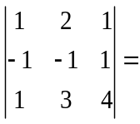____1_____．
- 行列式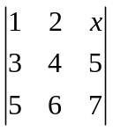中元素的余子式的值是_____-2______．
- 三阶行列式的第一行元素为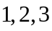，对应的代数余子式为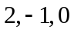.则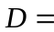___0___．
- 行列式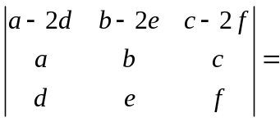_____0______．
- 设为三阶方阵，且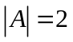，则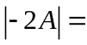_____-16_____．
- 矩阵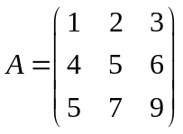的秩 = _____2_____．
- 已知矩阵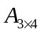的秩为3，则齐次线性方程组的解空间的维数 = ____1____．
二、单项选择题（每小题只有一个正确选项，每小题3分，共24分）
1．矩阵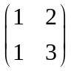的伴随矩阵为（ C ）
（A） （B）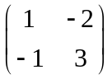 （C）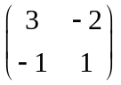 （D）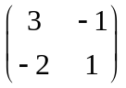
2．设方阵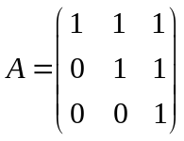，则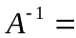（ A ）
（A）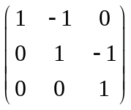（B）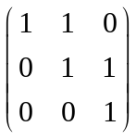（C）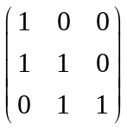（D）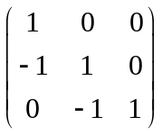
3．设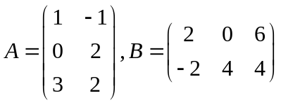，则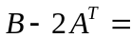（ B ）
（A）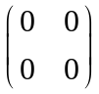 （B）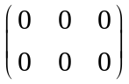 （C）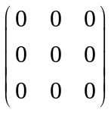 （D）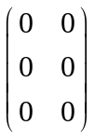
4．设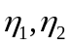是元非齐次线性方程组的两个不同特解且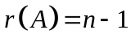，则齐次线性方程组的通解是（ C ）
（A）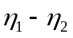 （B）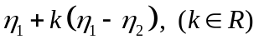
（C）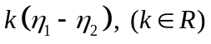 （D）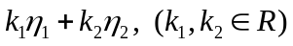
5．设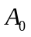是向量组的极大无关组，则下列说法正确的是（ A ）
（A）与等价 （B）的秩一定小于的秩
（C）的秩可能小于的秩 （D）的极大无关组一定不唯一
6．设矩阵的秩为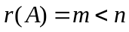，则齐次线性方程组（ B ）
（A）仅有零解 （B）有非零解 （C）无解
（D）可能仅有零解，也可能有非零解
7．设齐次线性方程组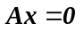的解空间是零空间，则对应的非齐次线性方程组（ A ）.
(A) 无解或有唯一解； (B) 必有解； (C) 无解或有无穷多解； (D) 必有唯一解.
8．已知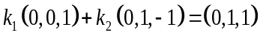，则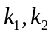分别为 （ A ）
（A）2, 1 （B）1, 1 （C）1, 2 （D）0, 1
三、(8分)设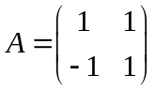，多项式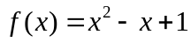，求矩阵多项式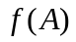．
解：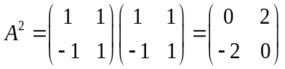…………（4分）
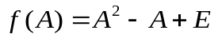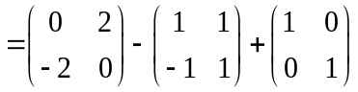…………（6分）
（备注：如果先把A带入，单位矩阵写对了，其他都不对，带入这步给2分；）
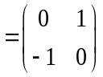…………（8分）
四、(8分) 已知矩阵的行最简形矩阵为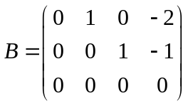，求齐次线性方程组的基础解系及通解．
解：方程组的同解方程组为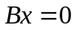，即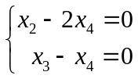 ,…………(2分)
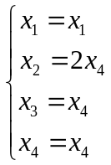（这步可以不写）……………………………………………… (4分)
因此基础解系为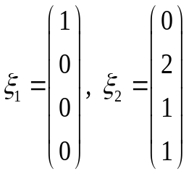，………………… (6分，两个向量每个1分)
故通解为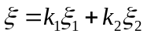（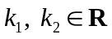）. ……………………… (8分)

五、(8分) 求方阵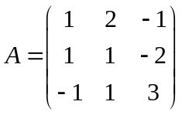的逆矩阵．
解：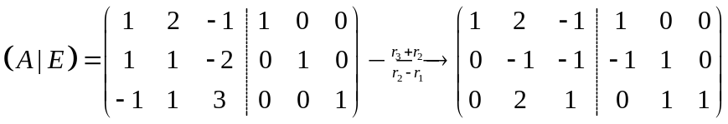
注：先构成矩阵得2分，只要有行变换（不管多少步）再得2分，（共计得4分）
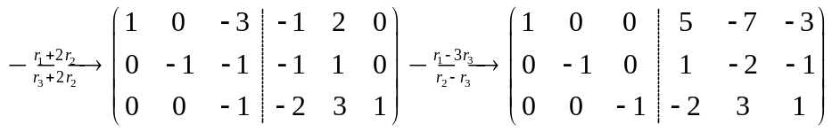
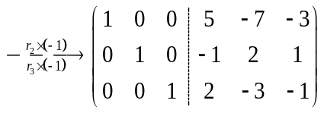，所以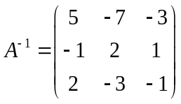 . …………（8分）

六、(8分)判断非齐次线性方程组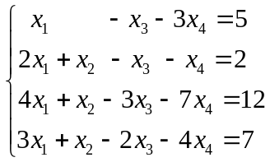是有唯一解、有无穷多组解、还是无解．
解：记非齐次线性方程组为，则增广矩阵
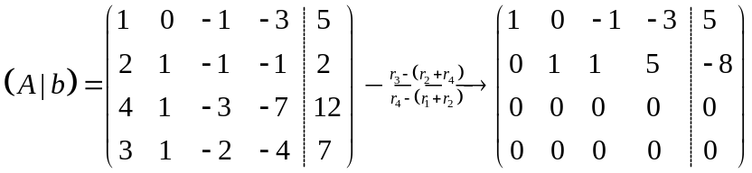
注：写出增广矩阵得2分，只要有行变换（不管多少步）再得2分，（共计得4分）
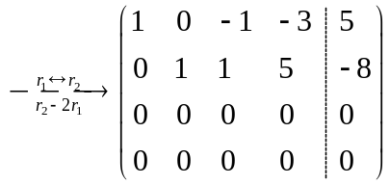.
因为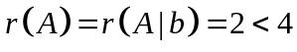，…………（6分）
所以原方程组有无穷多组解. …………（8分）
七、(8分)求向量组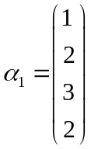，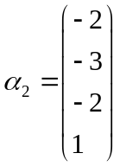，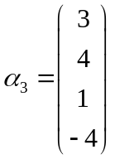，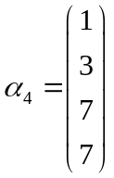的秩及一个极大无关组．
解：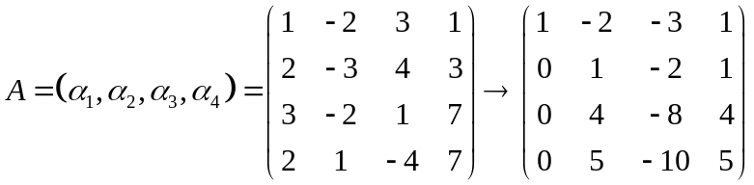
注：先构成矩阵得2分，只要有行变换（不管多少步）再得2分，（共计得4分）
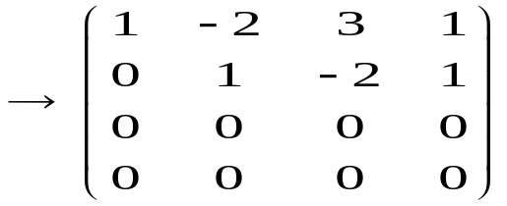……………………………（6分）
向量组的秩为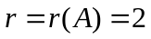，………（7分）
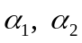为一个极大无关组. …………（8分）
八、(8分) 已知向量组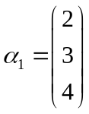，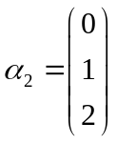，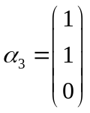，问向量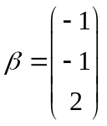能否被向量组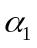，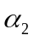，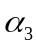线性表示？若能，表示之．
解：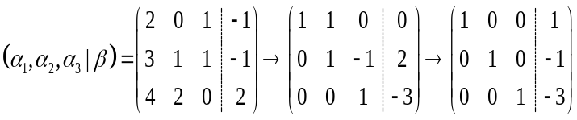,
从而能由线性表示为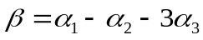.
注：构成矩阵2分，只要有行变换（不管多少步）再得2分，化到行最简形再得2分，结果2分

九、(7分)设向量组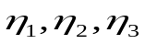是齐次线性方程组的一个基础解系，试证明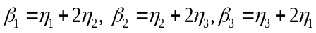也是的基础解系．
解：将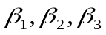代入，易证均是的解.（1分）
令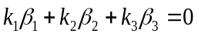，即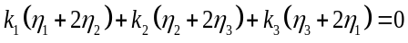，整理得
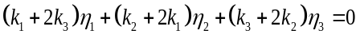.由线性无关，有
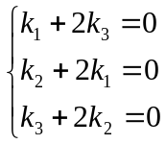，
解得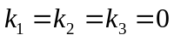，从而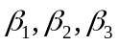线性无关. （6分）
由于解空间维数是3，因此是的一个基础解系. （7分）
另证：因为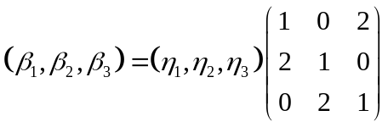且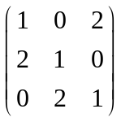可逆，故与等价，因此也是的基础解系.

